

**浙江健康导航平台**

**需求规格说明书**

|  |  |  |
| --- | --- | --- |
| 文件状态：  [√] 草稿  [ ] 正式发布  [ ] 正在修改 | 文件标识： |  |
| 当前版本： | V0.1 |
| 作 者： | 宋海明 |
| 完成日期： |  |

**浙江融创信息产业有限公司**

版 本 历 史

|  |  |  |  |  |
| --- | --- | --- | --- | --- |
| 版本/状态 | 作者 | 参与者 | 修订日期 | 备注 |
| V1.0 | 宋海明 |  |  |  |
|  |  |  |  |  |
|  |  |  |  |  |
|  |  |  |  |  |
|  |  |  |  |  |
|  |  |  |  |  |
|  |  |  |  |  |
|  |  |  |  |  |
|  |  |  |  |  |
|  |  |  |  |  |
|  |  |  |  |  |

**目 录**

一、概述 2

1.1 背景 2

1.2 建设目标 2

1.3 产品定位*（可选）* 2

1.4 文档涉众 2

1.5 术语与缩写解释*（可选）* 2

1.6 参考文献*（可选）* 3

二、角色及职责 3

三、总体介绍*（可选）* 3

3.1 业务功能 3

3.2 产品结构 3

3.3 系统框架 3

四、功能描述 4

4.1 功能模块一 4

4.1.1 功能一 4

四、 非功能性需求 4

*5.1* 界面需求*（可选）* 4

5.2 系统建设原则*（可选）* 4

# 概述

## 背景

承接浙江省医疗卫生健康最多跑一次改革，对浙江省预约诊疗平台进行服务内容升级，从功能型向服务及内容型转型。

另一方面互联网巨头的竞争与合作态势已然形成。与阿里健康已开展浙江省互联网医院各个子应用平台的运营合作；另外及与其他4家挂号服务商关于预约渠道占比的相互竞争态势已经形成。

## 建设目标

浙江健康导航打造成为浙江省官方的卫生健康领域的线上服务平台。重点连接全省381家二级及以公立医院的医疗信息服务。逐步拓展到大健康领域的机构服务、健康商城、医患互动、慢病管理等服务领域。上打造浙江省医疗卫生垂直领域的“大众点评”。

## 产品定位*（可选）*

针对个人客户在公益服务的基础上提供差异化提供差异化增值服务，打通“信息流”、“资金流”、“服务流”、“物流”的四流。

针对医疗从业机构及从业人员提供机构互联网服务入口。赋能医疗服务，提升机构医疗资源利用效率，获取增值收益。

针对互联网运营合作方提供流量入口，分享增值收益。创新商业模式，共建医疗健康信息服务生态。

针对行业主管部门通过大数据、智能分析，为卫计委行业监管提供决策支持。

## 文档涉众

本平台相关产品经理、技术开发经理及运营经理

## 术语与缩写解释*（可选）*

|  |  |
| --- | --- |
| 缩写、术语 | 解 释 |
| 合作商 |  |
| 机构 |  |
| 服务 |  |
| 产品 |  |
| 产品分类 |  |
|  |  |

## 参考文献*（可选）*

*阐述本文档参考的其他文献资料，可注明相关作者、出版日期、来源等。*



# 角色及职责

*阐述本产品的各种角色及其职责。各种角色的具体行为将在功能性需求中描述。*

|  |  |
| --- | --- |
| **角色名称** | **职责描述** |
| 个人用户 | 通过平台查询、预约、订购医疗及健康机构、医疗从业人员的相关服务，并可进行互动、点评等。 |
| 医疗机构管理员 | 注册审核通过后，管理维护机构发布在平台的服务。 |
| 医疗从业人员 | 身份认证后，提供线上服务发布、互动、点评。 |
| 预约挂号服务商 | 通过接口调用方式，实现省内主要二级以上医院预约挂号服务。 |
| 12580坐席 | 代呼叫12580的客户，预约挂号。 |
| 运维工程师 | 医院接口接入开通关闭、日常运营监控、故障预警排查、报表服务。 |
| 运营经理 | 医疗健康机构账户开通关闭、医疗从业人员审核、日常服务及内容审核及发布、官方内容采编发布、运营报表。 |



# 总体介绍*（可选）*

*对产品整体设计进行阐述。*

## 业务功能

*阐述产品应用的实际业务场景。*

## 产品结构

*阐述系统的整体组成部分，相关之间的关系，包括系统对外接口描述等。*

## 系统框架

*阐述系统的整体流程与业务总体操作说明等。*



# 功能描述

# 商品管理

*客户端需要商品展示，故需要运营人员进行商品管理。*

## 商品管理

【角色权限】：*拥有该权限的运营人员可以操作，合作商后台具备此功能*

【功能描述】

### 合作商后台设置商品是否为热门商品

入口：在运营后台和合作商后台的商品管理下面，点击进入商品管理页面。

列表字段：增加一个”是否启动热门”商品字段

操作项：这一列为左右滑动状态，点击启动显示为绿色，并且右上角显示排序序号，不启动为白色

其它规则：

(1)合作商服务门店下最多只能添加5个热门商品；

示意图：

1. 启动热门商品

**入口**：启动入口在商品列表页，见上节

涉及**字段**：

|  |  |  |  |  |
| --- | --- | --- | --- | --- |
| **字段名** | **字段类型** | **长度** | **是否必填** | **备注** |
| 是否启动热门 | 字符串 | 1 | 否 |  |

**逻辑说明：**

1. 添加商品时候，默认此字段为不启动状态
2. 商品列表按照启动状态后的排序展示商品列表，由小到大，从1开始
3. 当管理员去点击启动状态时候，判断次门店下的商品有多少启动状态，如果一个没有，则启动后，这个商品的序号为1，显示为右上角，以此类推，当序号为5时候，点击下一个启动会进行提示合作商服务门店下最多只能添加5个热门商品。

### 禁止热门商品

入口：禁止入口在商品列表页，见1节。

规则：

1. 当管理员去点击已经启动热门商品时候，就会变成不启动状态
2. 相应的热门商品的排序会发生改变，比如有三个热门商品，序号是1,2,3

我点击了序号是2的商品，则页面序号展示为把3的序号变为2，如果我点击了序号为1的商品，则把2的序号变为1.

### 给商品添加标签

入口：商品管理-新增。

示意图

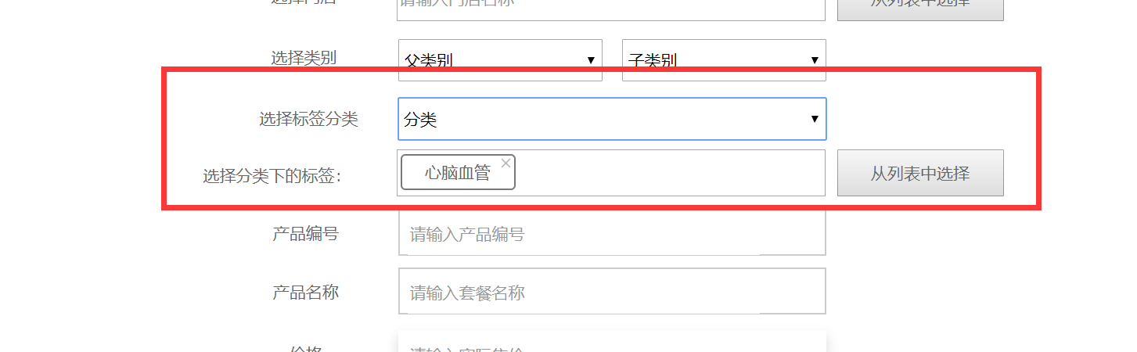

规则：

1. 增加商品时候会有一个选择标签分类列表
2. 当选择一个分类时候，会增加选择分类下的标签
3. 点击从列表选择，选择这个分类下的标签，可以多选
4. 选择的标签会出现在选择分类下的标签，点击X会进行删除

### 客户端商家主页展示

入口：健康圈商家列表-商家主页

涉及字段： 门店名称，门店地址，服务，商品名称，商品价格，订单数

示意图:

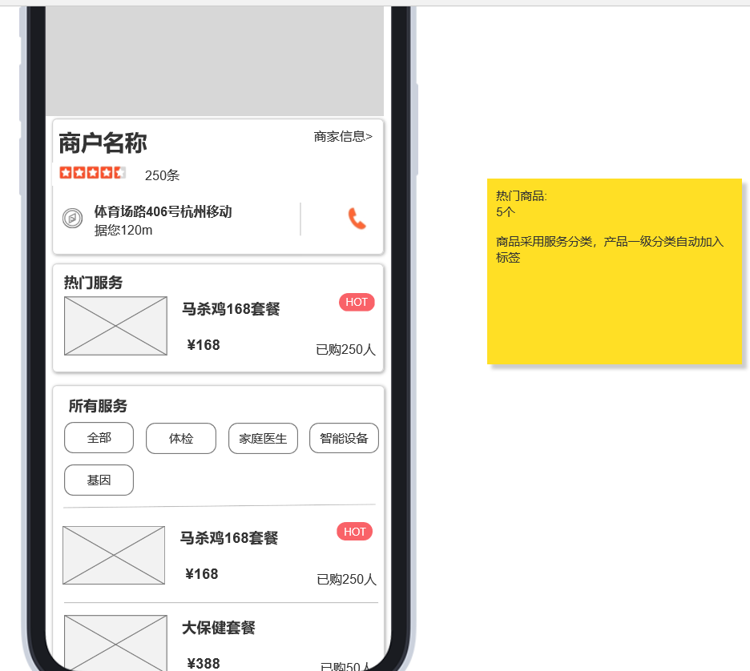

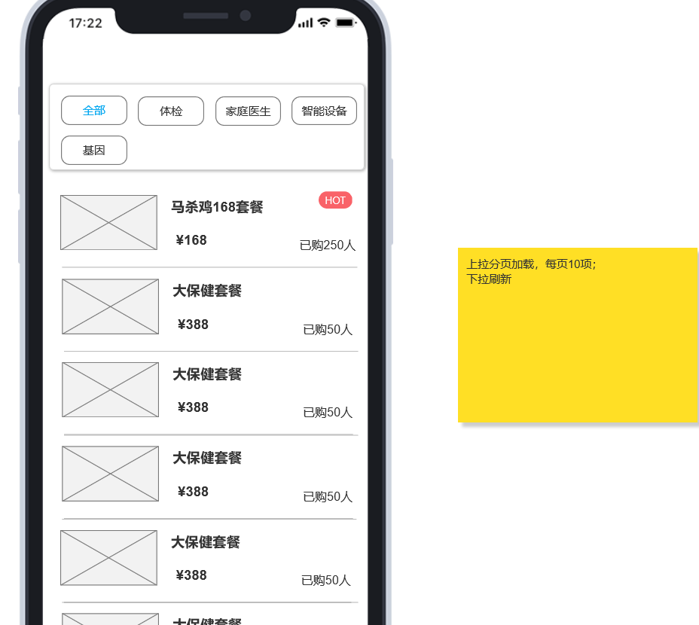

【规则逻辑】*（可选）*：

1. 在客户端最上面显示一张门店的图片
2. 热门服务显示最多5个热门商品，按照从1到5排序，1代表热门度最高
3. 根据服务可以查询此门店服务下的商品
4. 商品展示最多展示5个，超过5个，则出现查看全部，点击查看全部会跳到

全部商品页面，上拉分页加载，每页10条，下拉刷新

1. 商品展示以热门商品，订单量进行排序，热门商品从1到5，订单量从大到小
2. 后台管理商品下架，或删除，此商品会不显示

【信息展示】：

展示商品图片轮播3张，点击全屏，商品名称，服务简介，服务类型，购买须知，商品价格

【界面交互】*（可选）*：*如需要说明相关交互，可在此显示demo截图*

*（以此类推其他功能描述）*

### 客户端商品详情展示

入口：健康圈商家列表-商家主页-商品详情

规则：商品图片轮播3张，点击全屏

示意图:

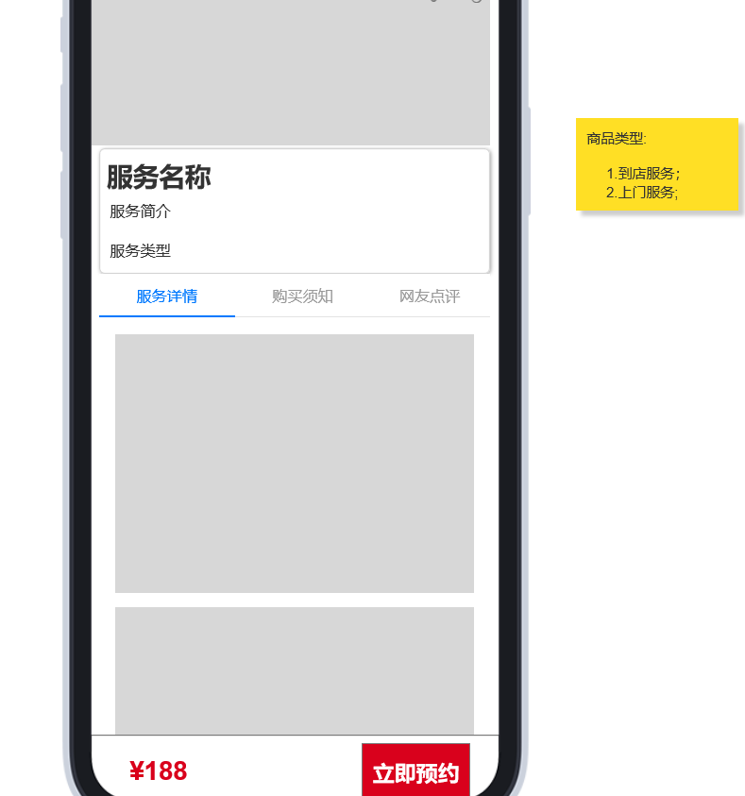

【规则逻辑】*（可选）*：

1. 修改商品图片，商品名称，服务类型，服务详情，商品价格后，客户端也会改变。

2.商品图片，商品名称，服务类型，服务详情，商品价格不能为空

3，商品图片至多三张

4.商品删除或下架，则不存在这个页面

4.服务类型，1：到店服务，2：上门服务（目前只会考虑到店服务）

【信息展示】：

展示商品图片轮播3张，点击全屏，商品名称，服务简介，服务类型，购买须知，商品价格

【界面交互】*（可选）*：*如需要说明相关交互，可在此显示demo截图*

*（以此类推其他功能描述）*

### 客户端分享商品，分享门店

入口：健康圈商家列表-商家主页-商品详情或门店详情

规则：商品，门店可以有分享按钮分享到不同的平台 平台待定

示意图:

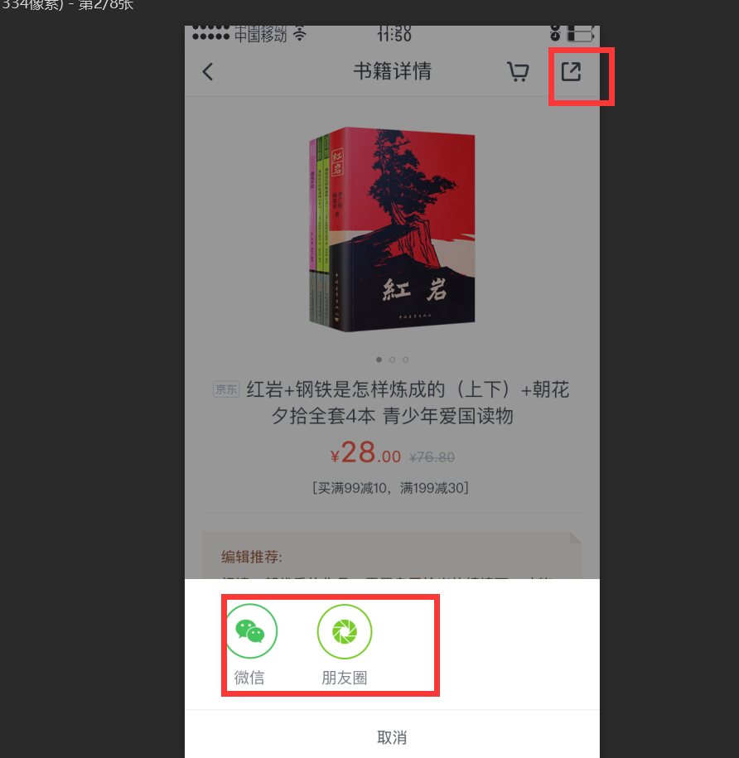

【规则逻辑】*（可选）*：

1. 门店详情跟商品详情增加分享按钮，分享过程中，用户已安装微信或其他平台则直接调用微信或其他平台客户端进行分享，否则提示用户未安装微信或其他平台。
2. 分享文案默认选取门店简介或商品简介，是否可以做到文案可配？

后台配置的话则可以根据门店信息，或商品信息生成分享信息

1. 回流页：展示分享的商品或门店详情页
2. 已安装app可直接进入分享的商品或门店详情页，未安装app，则进入app下载页

【信息展示】：

【界面交互】*（可选）*：*如需要说明相关交互，可在此显示demo截图*

*（以此类推其他功能描述）*

# 订单管理

*客户端用户需要下单，故需要运营人员进行订单管理。*

## 订单管理

【角色权限】：*拥有该权限的运营人员可以操作，合作商后台具备此功能*

【功能描述】

### 后台订单管理功能

入口：在运营后台和合作商后台的服务管理下面，点击进入订单管理页面。

列表字段：商品，单价/数量，买家信息，下单时间，订单状态，实付金额，操作

操作项：可以根据订单多维度进行查询，可以查看订单详情，可以进行订单导出，待核销的订单增加一个按钮 待处理 ，增加一个核销订单按

其它规则：

示意图：

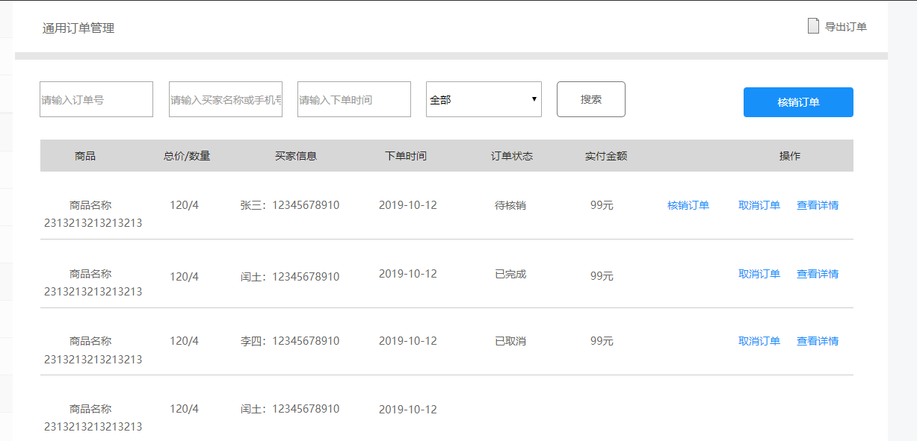

### 订单列表数据

**入口**：在订单列表页，见上节

涉及**字段**：

商品： 显示订单号，商品名称

总价/数量 显示所有商品的销售价，跟商品的数量

买家信息 显示买家用户名，联系电话

下单时间 显示买家下单的时间

订单状态 只会显示 待核销，已完成，已取消 其中之一

实付金额 显示实际付的钱

查看详情 查看订单的详细信息

**逻辑说明：**

(1).可以进行多维度进行查询包括

* 订单号
* 收货人
* 联系电话
* 下单开始时间、下单结束时间
* 订单状态：全部订单、待核销，已完成，已取消

查询的结果按照时间先后顺序以列表展现，每页显示的结果条目数可选择，结果可翻页。

### 查看详情

入口：在订单列表页，见上节

涉及**字段**：

* 订单号
* 订单当前状态：待核销，已完成，已取消
* 订单时间
* 操作人
* 操作时间
* 核销码
* 小计：
* 商品信息：商品图片、商品名称、商品原始价、商品数量、商品总价

示意图：

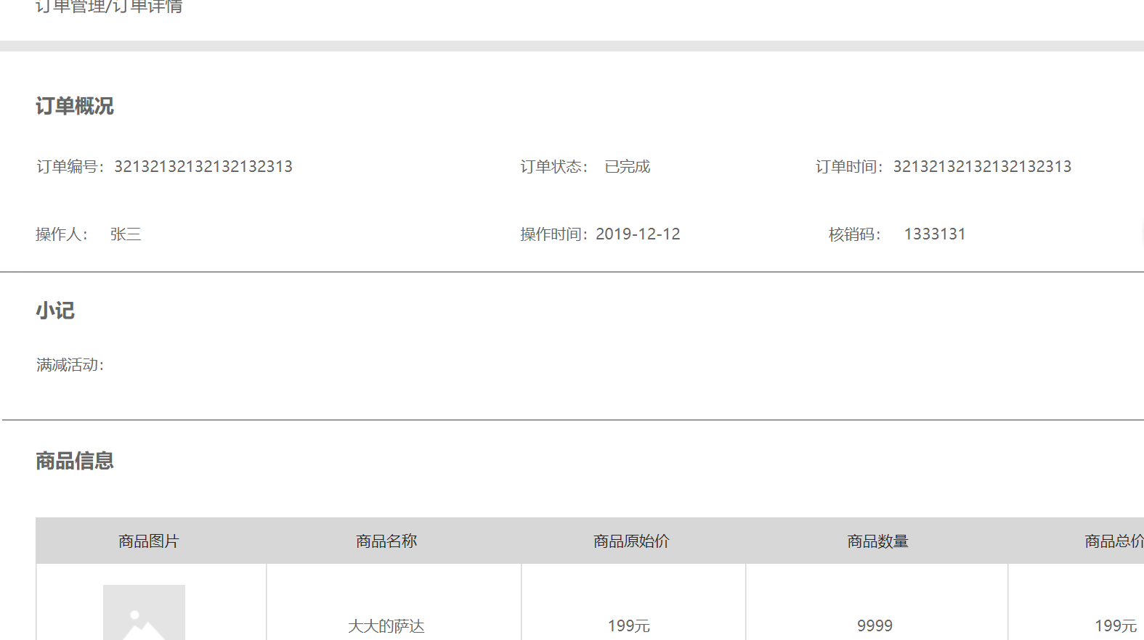

**逻辑说明：**

1. .删除商品和下架商品，不影响这边展示，
2. 所有涉及到价格单位都是分
3. 当订单状态为已完成状态时，会多出操作人，操作时间

### 订单核销功能

入口：在订单列表页，见上节

**逻辑说明：**

(1)在订单列表页面会有一个核销订单按钮

（2）只有待核销的订单会出现这个’待处理’按钮，运营人员可以点击待处理的订单

（3）提示确定此订单已完成，当点击确定以后，页面订单状态会显示已完成状态

（4）点击核销订单按钮跟待处理按钮会跳到订单核销页面，输入核销码会跳到订单核销详情页面，如果核销码不存在，核销详情页面也就不存在，点击确认核销会跳到订单列表页面

示意图;

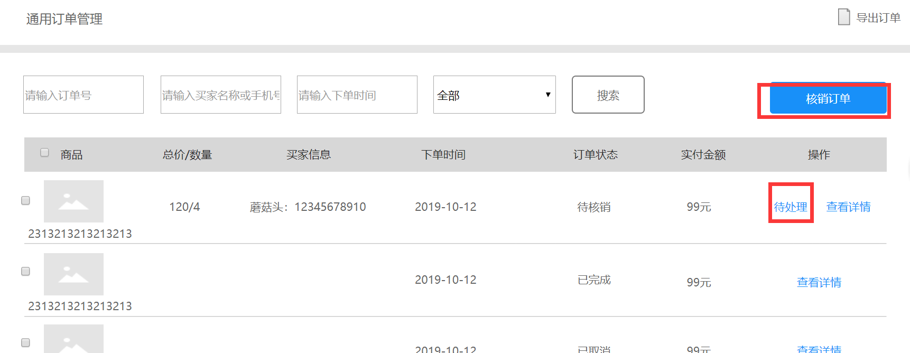

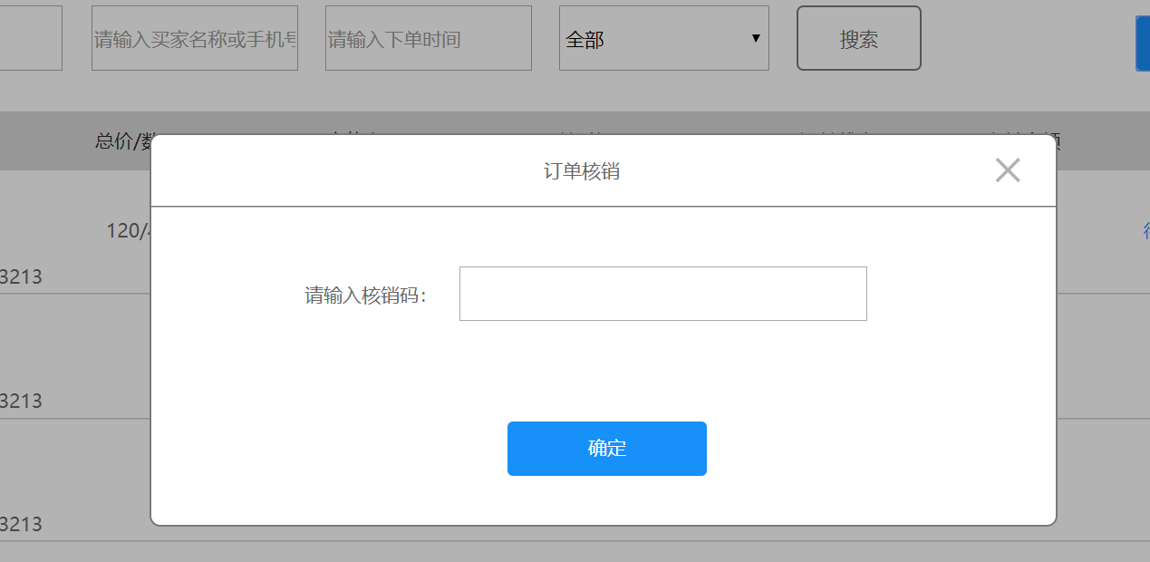

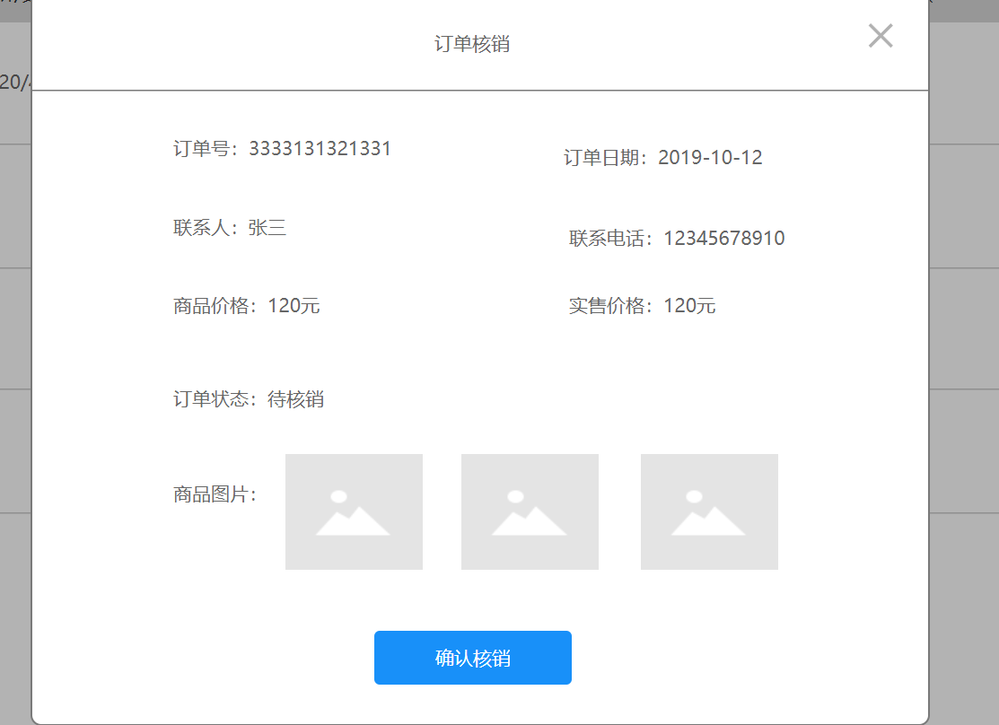

### 订单核销功能

入口：在订单列表页，见上节

**逻辑说明：**

1. 在订单列表页面会有一个取消订单按钮
2. 只有待核销的订单会出现这个’取消订单’按钮，运营人员可以点击待处理的订单
3. 提示确定取消此订单，当点击确定以后，页面订单状态会显示已取消状态

### 客户端预约下单

入口：健康圈商家列表-商家主页-商品详情-立即预约

规则：点击立即预约则会跳转到确认预约页面

示意图:

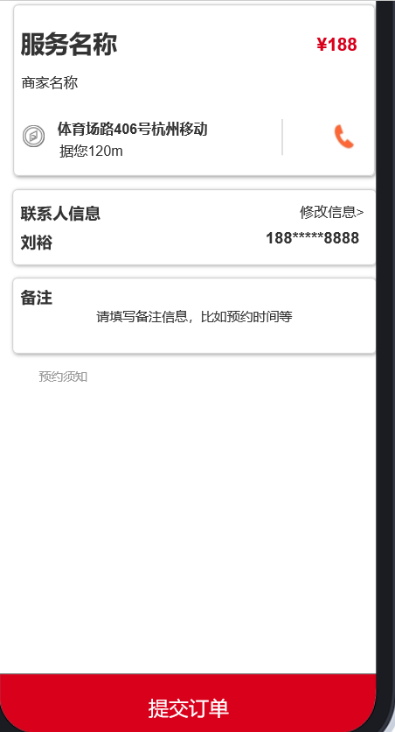

【规则逻辑】*（可选）*：

1. 展示收货地址联系人信息和姓名，进入后仍然可对地址进行操作
2. 商品展示：展示所有商品的名字，价格门店地址及门店名称。
3. 备注信息的填写
4. 用户未填写联系人信息时候，提交订单则给出提醒，用户信息未填写

5.如点击“提交订单”按钮时，判断商品是否下架或删除，则提醒“商品下架，请重新选择。”

【信息展示】：

【界面交互】*（可选）*：*如需要说明相关交互，可在此显示demo截图*

*（以此类推其他功能描述）*

### 客户端预约成功

入口：健康圈商家列表-商家主页-商品详情-立即预约-预约成功

规则：预约成功会跳转到预约成功的页面，失败会跳转到预约失败的页面

涉及**字段**：确认码，商品名称，商家名称，预约时间那里输。订单时间，订单编号，联系人，门店地址信息

示意图:

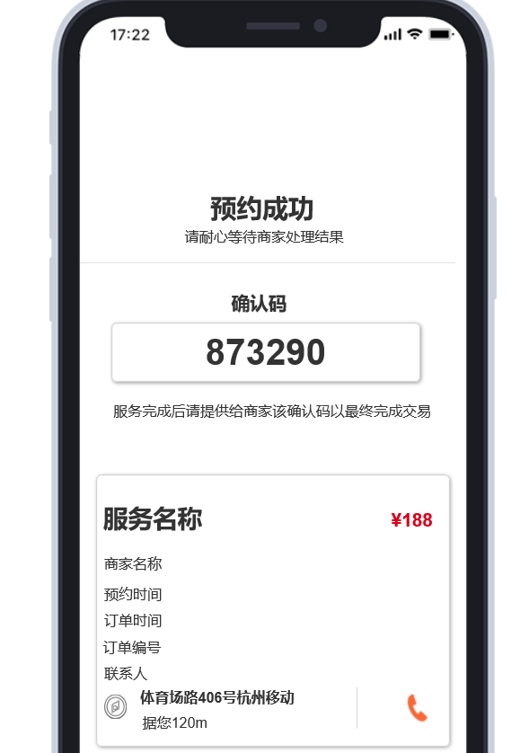

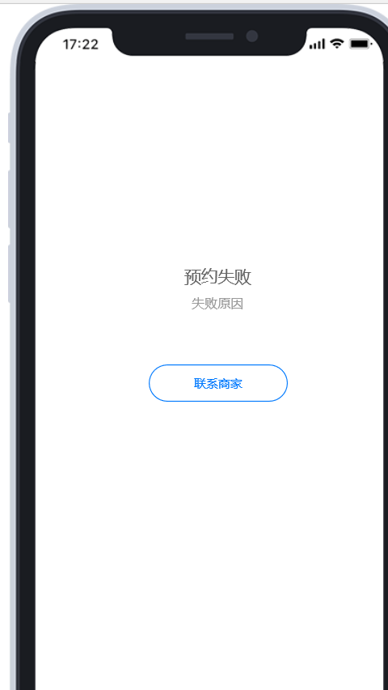

【规则逻辑】*（可选）*：

1.预约成功后生成6位确认码，必须保证确认码在同一家门店里是唯一有效的。

2.此时的订单为待核销的状态

3.此时用户可以在此页面点击取消订单，提示用户确定取消么，取消订单后，订单状态为已完成状态，用户跳转到取消成功页面。

【信息展示】：

【界面交互】*（可选）*：*如需要说明相关交互，可在此显示demo截图*

*（以此类推其他功能描述）*

### 客户端订单列表

入口：个人中心-健康圈-订单列表

规则：用户有订单则会在个人中心处显示

涉及**字段**：服务类型，订单状态，门店名称，下单时间，商品名称，订单价格

示意图:

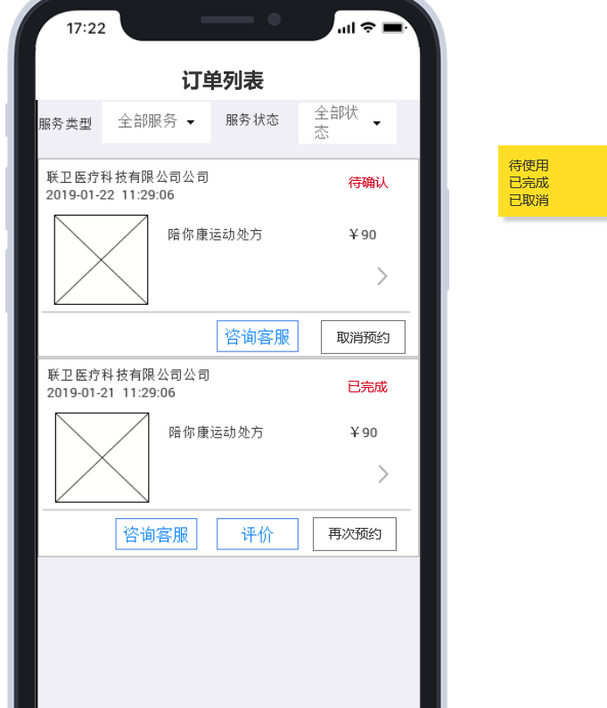

【规则逻辑】*（可选）*：

1. 可以进行服务类型和订单状态对订单进行筛选，默认进来显示全部订单，
2. 只有待审核的订单会出现取消预约的按钮
3. 已完成的订单会出现再次预约的按钮，再次预约跳转到订单确认页。判断商品上下架状态

4.此时用户可以在此页面点击取消订单，提示用户确定取消么，取消订单后，订单状态为已完成状态，用户跳转到取消成功页面。

【信息展示】：

【界面交互】*（可选）*：*如需要说明相关交互，可在此显示demo截图*

*（以此类推其他功能描述）*

### 客户端订单详情

入口：个人中心-健康圈-订单列表-订单详情

规则：点击订单列表里面的订单则会跳转到订单详情里面

涉及**字段**：订单状态，商品名称，服务类型，商品价格，商家名称，联系人，订单时间，订单编号

示意图:

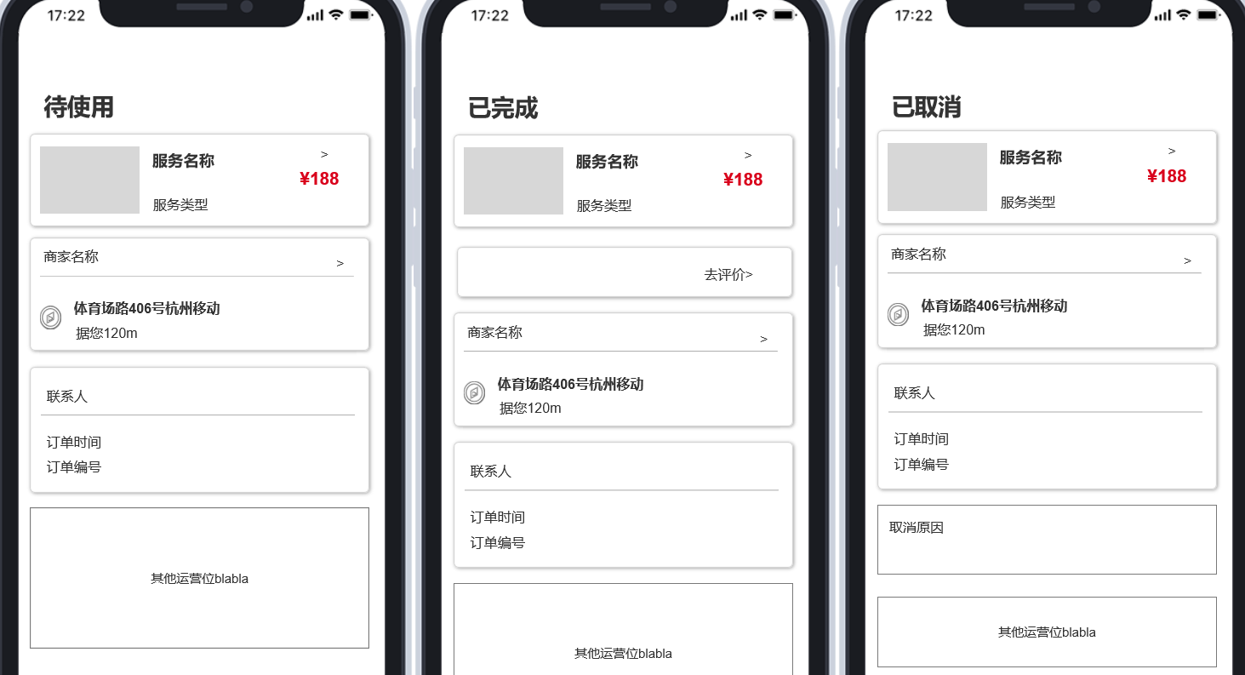

【规则逻辑】*（可选）*：

1. 根据订单的状态不同显示不同的页面
2. 待核销的订单状态则会有取消订单按钮，已完成的订单则会有再次购买的按钮，已取消的订单则会出现再次购买。

【信息展示】：

【界面交互】*（可选）*：*如需要说明相关交互，可在此显示demo截图*

*（以此类推其他功能描述）*

# 标签管理

*客户端需要展示用户标签，故需要运营人员进行标签管理。*

## 标签管理

【角色权限】：*拥有该权限的运营人员可以操作，合作商后台具备此功能*

【功能描述】

### 标签列表

入口：在运营管理下面有一个标签管理

列表字段：分类名称，创建时间，操作

操作项：进行类别名称跟标签名称进行搜索，新增分类，编辑，删除，添加标签

其它规则：

示意图：

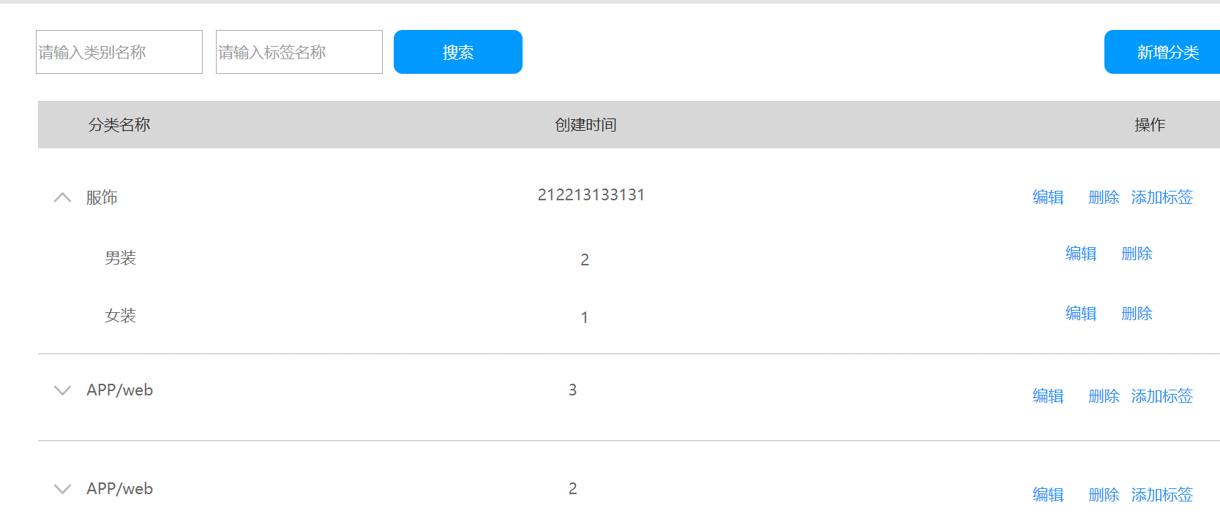

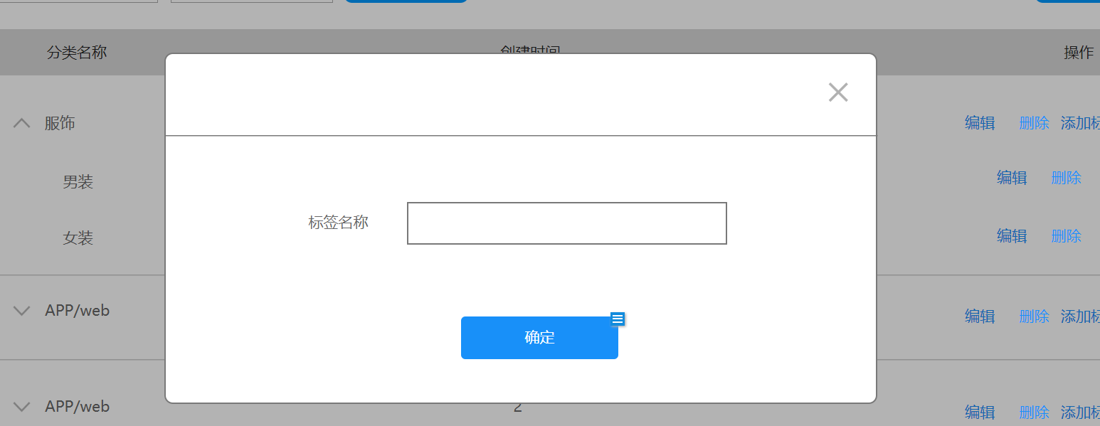

**逻辑说明：**

1. 进行类别名称跟标签名称进行搜索
2. 新增分类按钮时候会弹出一个添加分类弹出框，点击确定后会在列表展示一个分类
3. 在这条分类后面点击添加标签，会弹出一个添加标签弹出框，点击确定后会在列表分类下展示这条标签
4. 可以对这条分类跟标签进行编辑跟删除

### 客户端标签展示

入口：健康圈商家列表-商家列表

示意图:

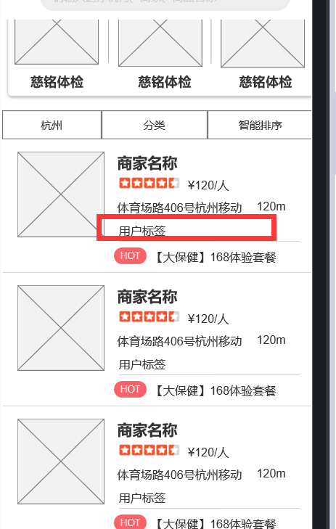

【规则逻辑】*（可选）*：

1. 最多展示三个门店用户标签。

【信息展示】：

【界面交互】*（可选）*：*如需要说明相关交互，可在此显示demo截图*

*（以此类推其他功能描述）*

# 非功能性需求

## 界面需求*（可选）*

*阐述界面设计需要遵循的原则与规范。*

## 系统建设原则*（可选）*

*阐述本系统建设应遵循的原则以及安全性、并发性、存储等要求。*